INFLUÊNCIA DO EXERCÍCIO NO CICLO ESTRAL E ESTRESSE OXIDATIVO DE RATAS Wistar TRATADAS COM DECANOATO DE NANDROLONA

(Influence of exercise on the estrous cycle and oxidative stress in wistar rats treated with nandrolone decanoate)

João Eudes Farias Cavalcante FILHO^{1*}; Alesandro Silva FERREIRA²; Israel Levi Nascimento SILVA³; Solano Dantas MARTINS⁴; Alex Soares Marreiros FERRAZ⁵; Vânia Marilande CECCATTO⁶; Valdevane Rocha ARAÚJO⁶.

¹ Universidade Estadual do Ceará (UECE/PPGCV); ² Universidade da Integração Internacional da Lusofonia Afro-Brasileira (UNILAB); ³ Universidade Estadual do Ceará (UECE/CCS);⁴ Centro Universitário Maurício de Nassau (UNINASSAU); ⁵ Professor da Universidade Federal do Ceará (UFC) ; ⁶ Professora da Universidade Estadual do Ceará (UECE/CCS)

*E-mail: joao.eudes@aluno.uece.br

RESUMO

O objetivo deste estudo foi avaliar os efeitos do esteroide decanoato de nandrolona (DECA) associado ao exercício de força sobre o ciclo estral e o estresse oxidativo em ovários de ratas Wistar. Dez ratas adultas foram tratadas com 10 mg/kg de DECA por via intramuscular e, então, distribuídas em dois grupos, grupo Deca sedentário (n=5), o qual recebeu apenas o esteroide e grupo DECA exercício (n=5), o qual foi submetido ao exercício de força. O protocolo de exercício consistiu em uma escalada vertical com pesos durante oito semanas. Na primeira semana, os animais foram submetidos a adaptação e, em seguida ao treinamento com pesos por mais sete semanas, sendo o DECA administrado durante as sete semanas de treinamento. Os resultados apontaram uma maior frequência da fase de diestro do ciclo estral em ambos os grupos e uma redução significativa da enzima superóxido dismutase no grupo das ratas exercitadas. Portanto, pode-se concluir que a administração de decanoato de nandrolona associado ao exercício de força induz alterações no ciclo estral (mantendo os animais na fase progestogênica) e reduz a atividade da enzima SOD em ovários de ratas Wistar.

Palavras-chave: Esteroide anabolizante; Enzima antioxidante; Intervenção.

ABSTRACT

The aim of this study was to evaluate the effects of the steroid nandrolone decanoate associated with strength exercise, on the estrous cycle and oxidative stress in ovaries of Wistar rats. Ten adult rats were equally distributed in two groups (DECA sedentary and DECA exercise group), one of them submitted to the strength exercise protocol, which consisted of a vertical climb with weights for eight weeks. In the first week, the animals were diagnosed with adaptation and, after weight training for seven weeks. The application of nandrolone decanoate (200 mg / ml) during the seven weeks of training at the dosage of 10 mg / kg of body weight intramuscularly. The results showed a greater frequency of the estrus phase of the estrous cycle in both groups and a reduced reduction of the enzyme superoxide dismutase in the group of exercised rats. Therefore, it can be concluded that the administration of nandrolone decanoate associated with the exercise of force induces changes in the estrous cycle (keeping the animals in the progestogenic phase) and reduces the activity of the SOD enzyme in ovaries of Wistar rats.

Keywords: Anabolic steroid; Antioxidant enzyme; Intervention.

INTRODUÇÃO

O treinamento resistido (TR), também conhecido como treinamento de força ou com pesos, tornou-se uma das formas mais populares de exercício para melhorar a aptidão física (FLECK, 2017). Entretanto, a idealização de uma estética corporal, por vezes, resulta na utilização de métodos potencialmente nocivos à saúde, como é o caso do uso de esteroides anabólicos androgênicos (EAAs) (IRIART; CHAVES; ORLEANS, 2009).

Os EAAs são drogas sintéticas, quimicamente análogas ao hormônio masculino, testosterona (BARROS et al., 2014). Inicialmente desenvolvidas para uso clínico, atualmente estas drogas têm sido usadas indiscriminadamente como potencializador do condicionamento físico, devido as suas características anabólicas. Dentre os EAAs mais conhecidos e utilizados destaca-se o decanoato de nandrolona (DECA), o qual apresenta moderado potencial androgênico e boa propriedade anabólica, estimulando a hipertrofia muscular (DUTRA; PAGANI; RAGNINI, 2012). Por outro lado, este fármaco promove efeitos colaterais indesejáveis, inclusive sobre o aspecto reprodutivo.

Os efeitos deletérios na reprodução ocorrem devido à capacidade dos EAAs de provocar alterações no eixo hipotálamo-hipófise-gônadas, promovendo inibição de liberação das gonadotrofinas, e consequente diminuição da síntese dos hormônios sexuais (ABRAHIN; SOUSA, 2013). Nas fêmeas, essa depleção hormonal compromete o crescimento folicular e a ovulação, além de causar irregularidades no ciclo reprodutivo (CAMARGO et al., 2009; BORDBAR et al., 2014).

Entretanto, poucos estudos têm avaliado os efeitos da interação entre o uso dos EAAs e o exercício físico sobre a capacidade reprodutiva feminina. Assim, este estudo teve como objetivo avaliar os efeitos do Decanoato de Nandrolona (Deca-Durabolin) associados ou não ao exercício de força, sobre o ciclo estral e estresse oxidativo em ovários de ratas Wistar.

METODOLOGIA

O presente projeto foi aprovado pelo Comitê de Ética em Utilização de Animais, CEUA da Universidade Estadual do Ceará, registrado sob o n° 07223290/2020 (UECE, CE, Brasil). Para tanto foram utilizadas 10 (dez) ratas adultas, da linhagem Wistar, com aproximadamente 26 semanas de idade e peso entre 250 a 300g, oriundas do biotério do Instituto Superior de Ciências Biomédicas (ISCB/UECE). As fêmeas foram mantidas em condições adequadas de temperatura (23±1ºC) e luminosidade (ciclo claro/escuro de 12 horas) com livre acesso a água e alimento. Para o experimento, as ratas foram tratadas com 10 mg/kg de Deca-Durabolin (200 mg/ml), via intramuscular durante sete semanas, uma vez por semana e distribuídas em dois grupos, os quais foram denominados grupo DECA sedentário (DS, n=5) e grupo DECA exercício (DE, n=5).

O protocolo de exercício utilizado foi o exercício de força (resistido) que consistiu em uma escalada vertical (80°) com pesos, em uma escada adaptada para ratos com área de descanso no topo. O treinamento ocorreu em um total de oito semanas, sendo a primeira semana dedicada a adaptação dos animais aos equipamentos e ao ambiente do laboratório. Nas semanas seguintes foram realizadas duas sessões de treinamento por semana (segundas- e quintas-feiras), sendo cada sessão composta de 4 a 9 subidas. Cada fêmea realizou as 4 escaladas iniciais com pesos de 25, 50, 75 e 100% equivalentes a 40% do seu respectivo peso. A partir daí foram adicionados pesos de 30, 20 ou 10 g de acordo com a carga suportada pelo animal.

No intuito de se avaliar alterações no ciclo estral, foram realizados lavados vaginais para o acompanhamento do ciclo antes e durante as aplicações do DECA e execução do exercício. O material coletado foi observado em microscópio óptico para identificar os tipos celulares de acordo com as fases correspondentes ao ciclo estral, conforme descrito por Marcondes et al (2002).

RESULTADOS E DISCUSSÃO

Desde o início do experimento até a terceira semana de treinamento todas as fêmeas apresentaram fases alternadas do ciclo estral, demonstrando o aspecto periódico do processo. Entretanto, a partir da quarta semana, as fêmeas de ambos os grupos encontravam-se na fase de diestro, permanecendo nesta condição até o último dia de treinamento (Figura 1). O ciclo estral em Ratas Wistar é um processo fisiológico periódico, com duração média de 4,5 dias e duas fases distintas, as fases estrogênicas (proestro e estro) e progestogênicas (metaestro e diestro) (PACCOLA et al. 2013). O diestro, por exemplo, fase em que os animais deste experimento encontravam-se, está atrelado ao período de diminuição da receptividade sexual. Camargo et al (2009) verificaram que ratas Wistar sedentárias ou sob esforço físico, quando tratadas com DECA, apresentaram-se em diestro permanente após três semanas de exercício, levando a danos na fertilidade desses animais (CAMARGO et al. 2009; BELARDIN et al. 2014). Desta forma, seria possível considerar que o treinamento físico e administração do esteroide, aliada a estagnação na fase de diestro podem sugerir uma interrupção da ciclicidade do processo e resultar em reduzida capacidade reprodutiva, uma vez que o hormônio predominante nessa fase é a progesterona.

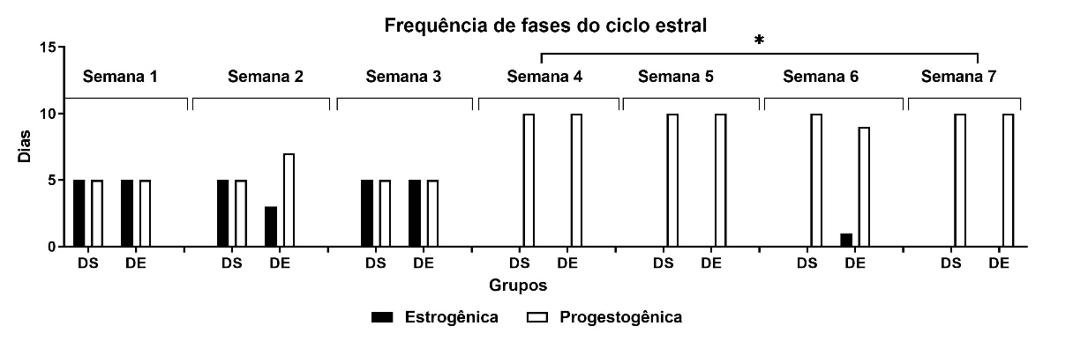

FIGURA 1. Frequência de fases do ciclo estral identificadas em ratas tratadas com 10 mg/kg de decanoato de nandrolona (DECA). Deca sedentário (DS), Deca exercício (DE). *Diferenças estatísticas foram observadas entre as fases do ciclo (estrogênica e progestogênica) nos diferentes grupos, dentro da mesma semana (P < 0,05).

A atividade da enzima superóxido dismutase (SOD) nos grupos DS e DE é mostrada na figura 2. Foi observado que animais tratados com DECA e submetidos ao exercício físico apresentam redução significativa (P <0,05) na atividade da SOD.

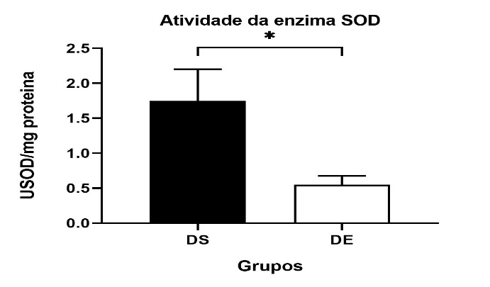

FIGURA 2. Efeito de 10 mg/kg de do decanoato de nandrolona (DECA) na atividade da enzima superóxido dismutase (SOD) no ovário de ratas Wistar. Deca sedentário (DS), deca exercício (DE). *Diferença estatística foi observada entre os grupos (P < 0,05).

Corroborando com os resultados do presente experimento, Frankenfeld (2014) observou a redução da atividade da SOD e a perturbação da homeostase REDOX em fígado, rim e coração de animais tratados com 10 mg/kg de DECA. Como enzima antioxidante, a SOD participa do metabolismo oxidativo no momento em que a produção energética da célula provoca à geração de radicais livres (BARBOSA, 2010). Por sua vez, os radicais livres, em excesso, podem levar ao estresse oxidativo e, consequente, infertilidade devido a sensibilidade do tecido ovariano (ARECHIGA, 1998). Além disso, também foi observado que existe uma relação entre exercício e estresse oxidativo, uma vez que o exercício aumenta a transcrição gênica para as enzimas antioxidantes (JI, 2002). Entretanto, este efeito positivo do exercício é revertido pela administração de DECA (CHAVES, 2006), sendo necessários mais estudos para elucidar quais mecanismos estão envolvidos neste processo.

CONCLUSÃO
Dessa forma, pode-se concluir que a administração crônica de DECA associado ao exercício de força induz a interrupção do ciclo estral, mantendo os animais na fase progestogênica e provocando redução na atividade da enzima antioxidante SOD no ovário de ratas Wistar.

REFERÊNCIAS

ABRAHIN, O. S. C., SOUZA N.S.F., SOUSA E.C., MOREIRA J.K.R., NASCIMENTO V.C. Prevalência do uso e conhecimento de esteroides anabolizantes androgênicos por estudantes e professores de educação física que atuam em academias de ginástica. Revista Brasileira de Medicina do Esporte, São Paulo, v. 19, n. 1, p. 27-30, 2013.

ARÉCHIGA, C. F; VÁZQUEZ-FLORES, S; ORTÍZ, O.; HERNÁNDEZ-CERÓN, J.; PORRAS, A.; MCDOWELL, L R; HANSEN, P. J. Effect of injection of beta-carotene or vitamin E and selenium on fertility of lactating dairy cows. Theriogenology. 1998 Jul 1;50(1):65-76. doi: 10.1016/s0093-691x(98)00114-9.

BARROS, D. D.; SILVA, V. C.; SILVA, I. A.; FERREIRA, E. A. A. P. Anabolizantes: Uma Abordagem Científica. Revista Brasileira de Educação em Saúde, v.4, n.1, p. 29-40, 2014.

BARBOSA, K. B. F.; COSTA, N. M. B.; ALFENAS, R. C. G; PAULA, S. O; MINIMA, V. P. R.; BRESSAN, J. Oxidative stress: concept, implications and modulating factors. Rev. Nutr., Campinas, 23(4):629-643, jul./ago., 2010

BORDBAR, H.; MESBAH, F.; TALAEI, T.; DEHGHANI, F., MIRKHANI, H. Modulatory effect of gonadotropins on rats’ ovaries after nandrolone decanoate administration: a stereological study. Iranian journal of medical sciences, v. 39, n. 1, p. 44, 2014.

CAMARGO, I. C. C.; SOUZA, R. B.; MESQUITA, S. F. P.; CHUFFA, L. G. A.; FREI, F. Ovarian histology and follicular score in female rats treated with nandrolone decanoate and submitted to physical effort. Acta Biologica Hungarica, v. 60, n. 3, p. 253-261, 2009b.

CHAVES, E. A., PEREIRA-JUNIOR, P. P., FORTUNATO, R. S., MASUDA, M. O., CARVALHO, A. C., CARVALHO, D. P., OLIVEIRA, M. F., NASCIMENTO, J. H . Nandrolone decanoate impairs exercise-induced cardioprotection: role of antioxidant enzymes. J Steroid Biochem Mol Biol. 2006 Jun;99(4-5):223-30.

DUTRA, B. S. C.; PAGANI, M. M.; RAGNINI, M. P. Esteróides anabolizantes – uma abordagem teórica. Revista Científica da Faculdade de Educação e Meio Ambiente, v.3, n. 2, p.21-39, 2012.

FLECK, S. J.; KRAEMER, W. J. Fundamentos do treinamento de força muscular. 4. ed. Porto Alegre: Artmed, 2017.

GEREZ, J. R.; FREI, F.; CAMARGO, I. C. C. Histological assessment of ovaries and uterus of rats subjected to nandrolone decanoate treatment. Contraception, v. 72, n.1, p. 77-80, 2005.

IRIART, J. A. B.; CHAVES, J. C.; ORLEANS, R. G. Culto ao corpo e uso de anabolizantes entre praticantes de musculação. Cadernos de Saúde Pública. v. 25, p. 773-782, 2009.

MARCONDES, F. K.; BIANCHI, F. J.; TANNO, A. P. Determination of the estrous cycle phases of rats: some helpful considerations. Brazilian journal of biology, v. 62, n. 4A, p. 609-614, 2002.

PACCOLA, C.C.; RESENDE, C.G.; STUMPP, T.; MIRAGLIA, S.M.; CIPRIANO, I. The rat estrous cycle revisited: a quantitative and qualitative analysis. Anim. Reprod., v.10, n.4, p.677-683, Oct./Dec. 2013.

